АНКЕТА*
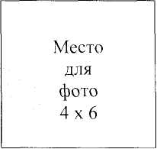

Фамилия, Имя, Отчество
Год, число, и месяц рождения
Место рождения
Образование, когда и какие учебные заведения окончил (а)
Специальность по диплому
Квалификация по диплому
Поощрения
Какими иностранными языками владеет
Был ли за границей (когда, где)
Домашний адрес, номер телефона
Паспорт (серия, номер, кем, когда выдан)
Дополнительные сведения
Трудовая деятельность:
Месяц и год |  | Должность с указанием организации | Местонахождение организации
поступления | ухода

На включение кандидатом в резерв управленческих кадров и проведение в отношении меня проверочных мероприятий

согласен (согласна): __________________________ _______________________20 г._____
(Подпись) (Дата)

